H5新标签

主要有语义化

1．Ie8以后 H5新标签存在兼容性问题。

2低版本ie不支持这些标签，它会尝试补全

为了让低版本支持 需要引入 JS文件 html5shiv.min.js文件

**条件注释语句**

**里边.不包括ie9**

<！-- [if lt IE 9]-->

<script src=”html5shiv.min.js”>

<！[endif]-->

但判断完是 低于ie9的 才去加载

其余情况不加载。这样就减少了请求次数。

如果是移动端 就不用考虑这个问题

Figure--放图片、标题

代替如下形式

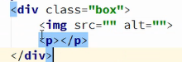

Figure用法

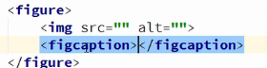

需要配合figure使用

Section-定义文档的某个区块--文档中小的区块-建议出现、h1-h6 、P 、img

用于一些展示性的列表 有标题和段落、或者有标题段落和图片

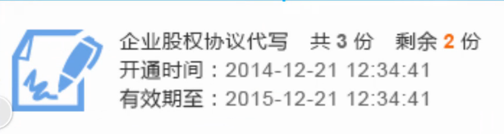

有图片标题段落

不是替代DIV的作用

datelist 搜索添加联想 会进行筛选

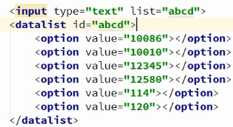

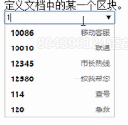

option 中可以添加 文字 是联想出文字 的注释

detalist-用户补充细节

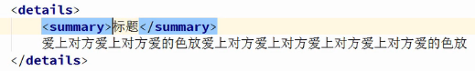

Open 属性 有 的话就是 默认打开的

Ps: h5标签中属性 有就是 启用 没用 就是不启用。

audio 音频 以前实现播放音频 必须用flash,手机一般都是 H5

controls 显示控制条 -自带，每个浏览器都不一样。

autoplay 自动播放

muted 静音

loop 循环

preload 预加载，此情况下，当标签见到auto 就会加载 src资源，缓冲，不会

等待其他资源加载完成后再 加载src.

href 引入资源 可以并行加载 引入一个文件 一次性的请求多条

例子：有很多个css link.href 请求服务器的时候

src 替代资源 当该文件没有加载完成的时候，不会进行加载后面的操作。用户过多时候，返回的就会慢。

视频缓存 、切换清晰度时候

播放视频时候，有一段会特别卡 视频会切成很多块

爱奇艺大概是每8秒一个视频 （服务器做） 卡的原因是链接丢失了

Preload 下载一段播一段 当出现autoplay 那就是预加载的。

格式兼容 mp3 wav ogg

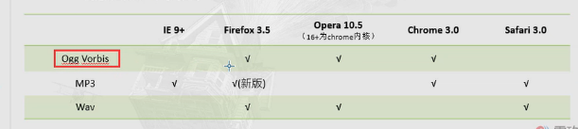

注意ie,但是有了 那个js文件就可以了。

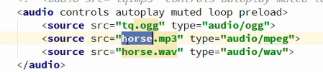

3个都认识的话。一般先选择第一个认识的，优先原则。

不同的浏览器需要不同的音频资源，格式工厂可以 转化

可以通过降低 比特率的方式 降低音乐的格式大小。

Video

不同的poster 封面就是一张图片 用于设置未播放时的图片

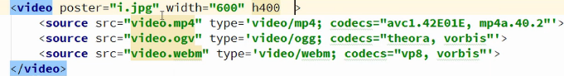

海报就是一张图片，要制定宽度和高度。

狸窝全能视频转换器 转换为webm格式，转换很慢

Ogv格式。用ogv转换工具。

控制

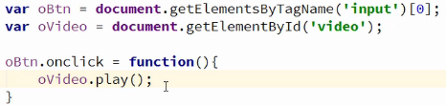

Input type text button submit password checkbox radio file reset(重置 不用了)

file 网络上传插件。

**新表单type**

data

number （移动端,数字键盘）苹果自带输入法弹出来的是全键盘

min 最小、最大max、移动范围step

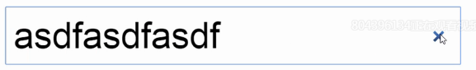range 滑块 min max range value

search

url 路径

tel

**新属性 input**

**autofocus 自动聚焦**

**autocomplete 是否自动完成表单 on/off 自动填完**

**pattern 正则**

**都要建立在form 之中，如果不满足正则 不会提交。**

**IOS专用**

**autocapitalize=”off” 关闭首字母大写**

**autocorrect=”off” 关闭ios 输入自动修正**

**选择器 ，新的可用 ie6 不支持。 放弃了ie6**

**css2.1 不兼容ie6**

1. **b 直接子元素。**

**a+b 下一个元素，紧邻选择**

**a~b 匹配a元素以后的 b元素**

**css 3 不兼容 ie9一下。**

**CSS3 新提出的选择器**

**伪类选择器**

**:first-letter**

**:first-line**

**:selection, 选择 颜色自定义**

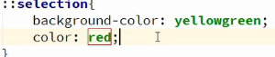

**:target 跳转到制定位置，然后添加样式 对文本的处理上**

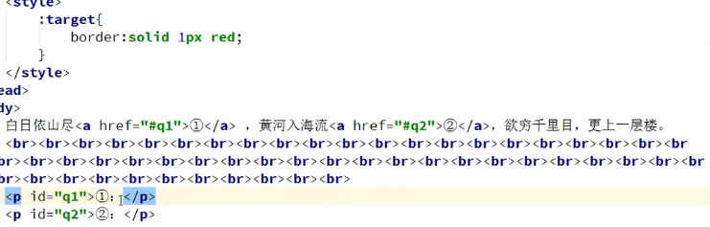

属性选择器

伪类选择器

：nth-child(even) 偶数

：nth-child(odd) 奇数

：only-child 选择只有一个子元素的 元素

: only-of-type

:empty

.

.

.

.

Css3

可以添加阴影，不一定兼容ie6

**如何更美观。**

Box-shadow: x y size [增强,几像素是实色] color; 渐变到透明 x y可以负的 xy 会产生光照的效果

padding:y x;



阴影可以叠加，且前边的能盖住后边的。

 内阴影 ，加阴影

Text-shadow 没有内阴影

阴影如何计算

阴影增强

CSS3 的

圆角border-radius :左上、右上、右下、左下

边框：上、下、右、左

background-color:rgba(255,255,255,.5); 白色半透明； 文字不透明。

如果ie不支持 给个#fff这样的16进制的表示方法。

Background-size:100%;

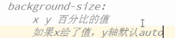

Contain 等比例缩小 XY 方向都填充到里边的 大小。

Cover 等比例放大填满元素。它会把整个元素填满

Background:url center center / cover no-repeat; cover 也放进去了。

上述缩写方式兼容性会不好

Background-origin:图像的显示区域

Content-box border-box paading-box

内容区域 从边框填充 从内边距区域填充

Background-clip:背景颜色的显示区域,与background-color 搭配

Content-box border-box paading-box

内容区域 从边框填充 从内边距区域填充

背景支持叠加， 先写的的在上边。低版本同样不兼容

兼容性 caniuse.com 涉及到

背景图像绘制区域

# 基础部分二

## Background 渐变 线性渐变、和径向渐变

Background-image:linear-gradient(red,green); 颜色1，颜色2，多个颜色

改变方向

有兼容性问题

改变角度

顺时针旋转 ，这种旋转效果还不错

调整比例

0deg=to top

90deg=to right

180deg=to bottom

270deg=to left

重复的线性渐变



可以仿真 百叶窗的效果



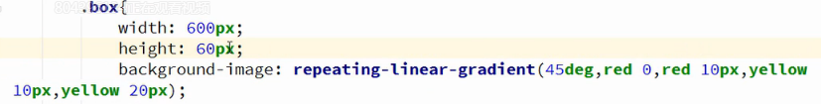

进度条样式

径向渐变

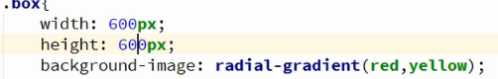

圆心默认在中间

改位圆心位置需要添加兼容性



圆形渐变，兼容行不好 。慎用



同样支持所占比列

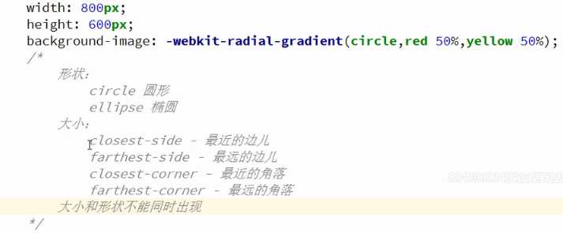

同样可以重复线性渐变



# 练习讲解

看图软件-呱呱看图(比较小的)，美图看看 isee(查看psd)

所有颜色阴影 基本都是用rgba做的

8练习 能做出一些 3D效果 按钮的

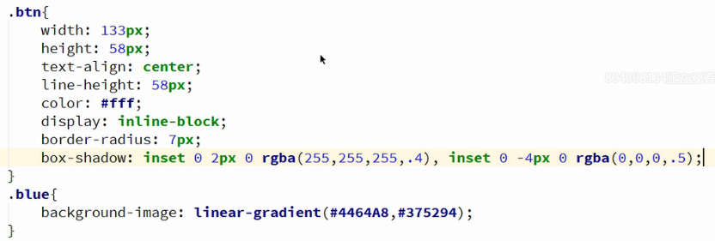

1. 按钮本身的渐变色 用background-imge控制 （延伸到按钮的最大边缘处）
2. 而阴影的3D效果，是通过 上边的 下阴影，和下边的 上阴影 来控制的
3. 其中上边 颜色浅色 ，用白色控制透明度来实现。
4. 下边 颜色深，用黑色控制透明来实现。
5. 优点是，阴影部分不需要 再量取各种颜色。
6. 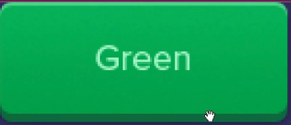
7. 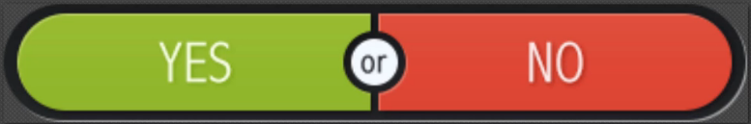

8.

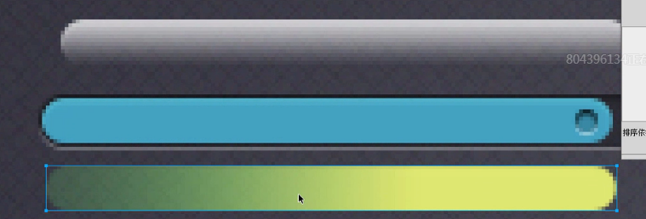

好看的条都是叠加出来的



**box-sizing:**border-box; 不计算border 和padding

content-box 默认值

弹性布局flex

display:-webkit-box; 旧版标准的；兼容性好点

display:-webkit-flex;新版标准，兼容性 弱了些。

-moz-border-radius:可以支持

display:flex;

ios所在微信

内置Ios 内核 webview 视窗

.

**display:-webkit-box; ul是弹性的盒子**

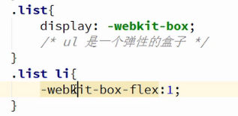

**第一句 ，开启弹性布局。**

**均分剩余宽度 ，剩余是值总宽剪掉 内容（字）**

**1代表几分的意思**

**水平对齐方式**

**-webkit-box-pack:对齐方式 start/center/end/justify 左/中/右 /弹性布局**

是否翻转

-webkit-box-direction: normal正常; reverse 反转， 顺序颠倒。

Css做的任何操作都不会改变结构

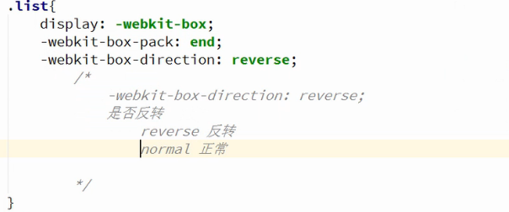

都是在ul 做的设置 弹性盒子、右对齐、是否反转。

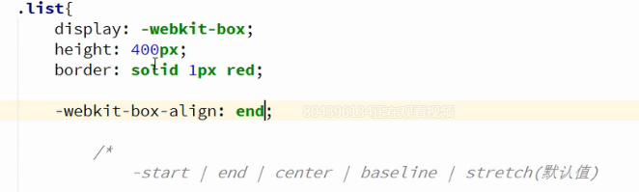

**垂直对齐方式-webkit-box-align: -start/center/end/baseline/stretch**

**CSS如何居中一个元素。**

对容器元素设置

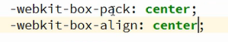

**竖直平均分配，默认为水平平均分配**

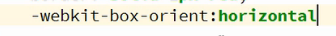

父元素，为复杂布局而生。

display:flex 弹性布局

-webkit-flex-direction:决定主轴的方向。

row-reverse, 横向颠倒，默认为row。

Column-reverse纵向颠倒，默认为column

子元素

Flex:1

均分宽度 平均分配

份数

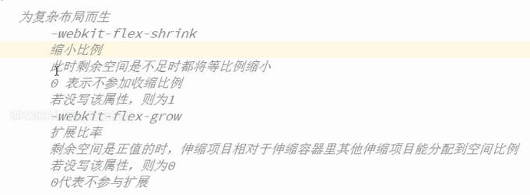

收缩比列/拓展比例 不论宽度如何，都不会换行 ，可能影响缩放。

Flex-shrink :0不参与收缩。

是否换行 1

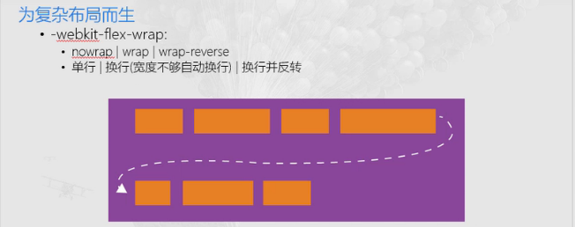

换行的元素不再是原来的宽度。对父元素进行设置

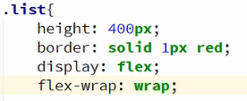

对齐方式。

Justify-content 水平对齐方式

Align-item 垂直对齐方式

Align-content 对航对齐方式

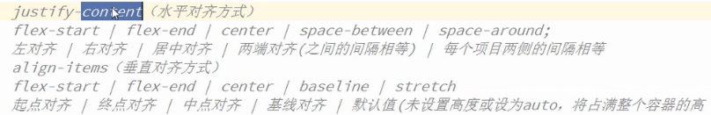

多行对齐方式

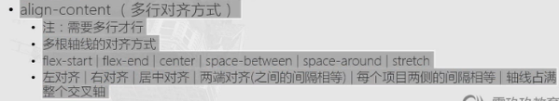



主轴方向变了

Align-self,运行单个项目有其他项目不一样的对齐方式。

取值 auto ，

flex-base:500px 在分配空间之前，也已经分得的空间，（最小宽度）。

提供缩写形式



Flex:1 0 0;

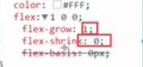

兼容性问题

加前缀 微信 webkit

解决UC、微信兼容性问题

安卓平台的UC和微信

要加webkit

同时出现

display:flex;

display:-webkit-box;

flex:1

-webkit-box-flex:1

-moz-box-flex:1

box-flex;

align-item:center

-webkit-box-align:center

-moz-box-align:center

Flex-directiont:colum

Box-orient:vertical;

Webkit、moz、原生

兼容小米 华为 锤子oppo 1+

11.Flex详解

div 可输入？ 老办法



CSS3新办法

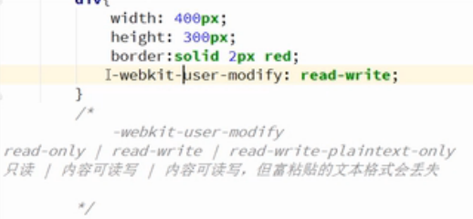

Read-write-plaintext-only 文字内容会保留 格式会丢失。

Webkit-user-select .不可框选。特别是微信上。

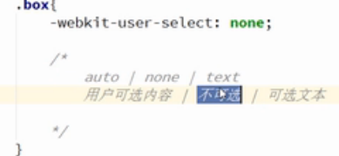

-webkit-Box-reflect-倒影 图片倒影

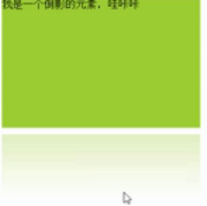

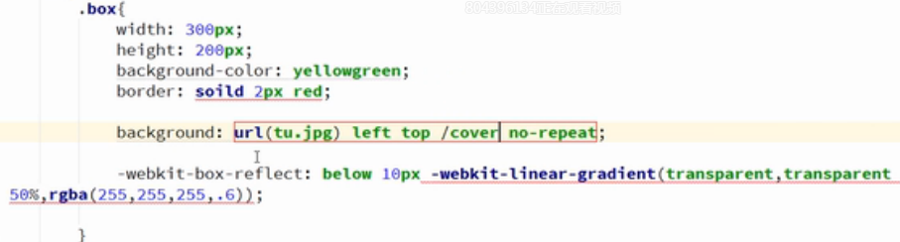 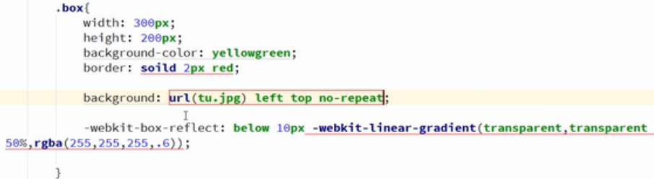

滤镜filter

-webkit-filter 需要个高清图

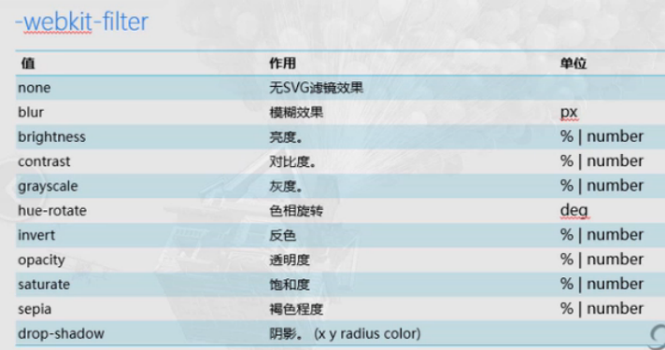

-webkit-filter:blur(2px);

tansform 变换

translate 2d平移

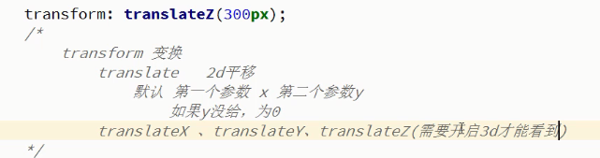

Z平行你的视线。

scale();

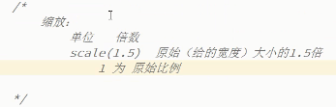

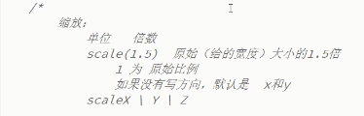

图标的适配。Base64 /iconfont

Base64 把图片转成64进制的编码 、用的不多了，

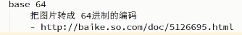

被 iconfont 替代兼容性很好

**iconfont**

**www.iconfont.cn 阿里巴巴 矢量图标 支持彩色图标 用svg 画的 兼容性很好.**

**兼容到ie4 下载文档后 就可以 根据文档 来 添加图标字体。**

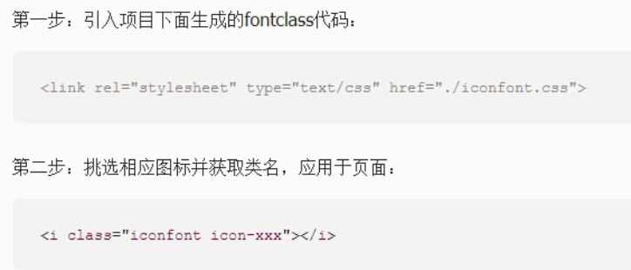

# 122移动布局

viewport,视窗 概念。

移动端页面

适配（兼容）不局限于兼容。适应各个不同的设备

浏览器、微信（通过转发朋友圈啊）、qq(内置浏览器)、uc (电脑上的ie6)

-国产手机 、小米华为、oppo vivo

不需要考虑如何兼容pc/pad

有的公司会把pc和手机版本 分开来做。

数据交互量很大（PC上展示的内容不能完全放到移动端）。

响应式

必须共享一套HTML 样式不同而已，通过设备的分辨率来自动去切换样式。

只使用于简单 的页面：博客、新闻、简单公司门户、公司小网站

123.Rem 这个盒子

640（iphone5 的320来的）、750（根据iphone6）、1080（某个设备的3倍来的）

如果 在

Viewport 大于640 则页面只显示640

小于640，则页面会按照一个比列来缩放。

40-html font-size

750

50

750/50=15

通过rem的方式来适配

配置不同屏幕的 根 rem

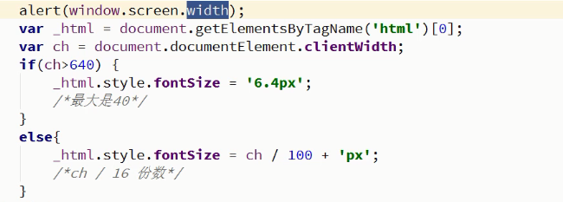

Rem布局

Cssrem 插件

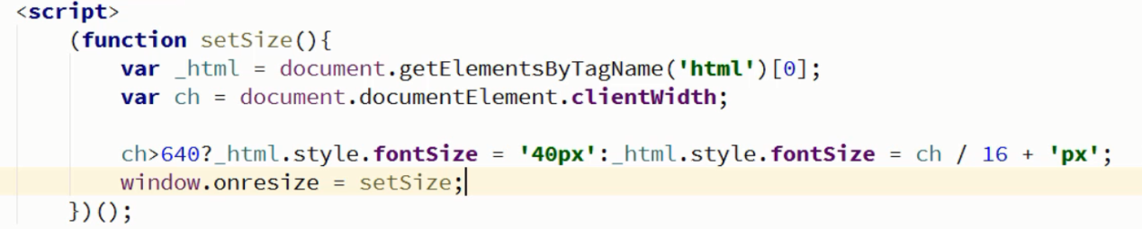

Mobile-util.js 用来手机端 做网页 不用写meta

自己算比例.

Jquery 自定义动画

Animate

## animate(params,[speed],[easing],[fn])

$("#go").click(function(){

$("#block").animate({

width: "90%",

height: "100%",

fontSize: "10em",

borderWidth: 10

}, 1000 );

});

要修改的属性可以同时改变多个属性 用“，”隔开。

Speed,可以是毫秒数，“1000” 或者三档 slow normal fast

easing,要使用擦出效果的名称，提供linear、swing

animation CSS3内容和 transition必须手动触发 ，一次动画（通常hover 来触发）

animation 多次动画 ，可重复动画

transition 存在兼容性问题。

-webkit-transition: chrome safari  
-o-transition: opera

-moz-transiton: 火狐

**分布动画**

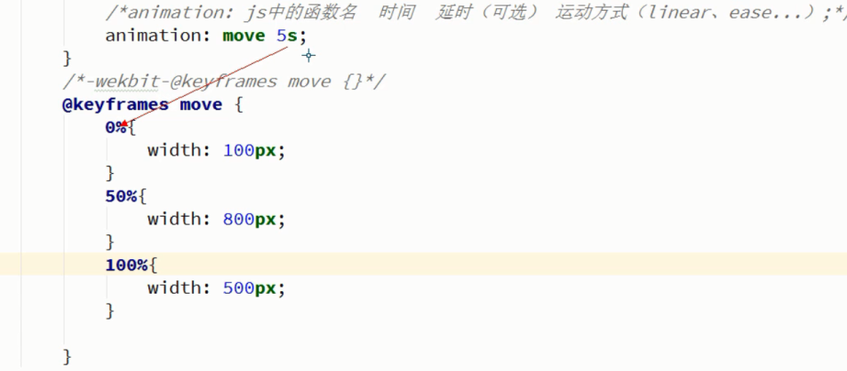

关键帧动画

0%， 100% ，代表时间 上的 百分比 元素 对应的状态

注意 能用 translate 写 不要用 left top

有5个属性可以放到 animate中进行简写

animation:name time timing-function delay iteration-count;

需要考虑兼容性

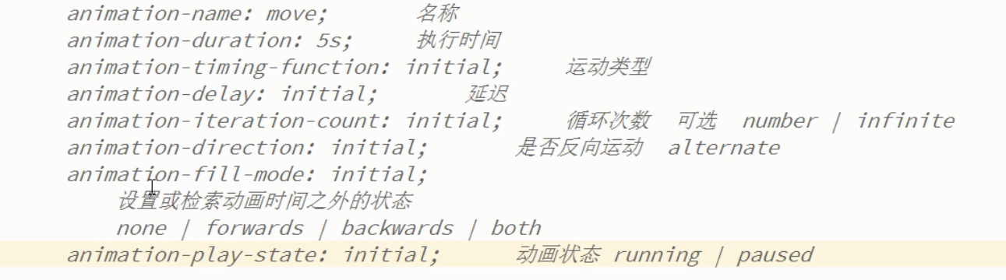

关键帧动画 属性 。 可以用来控制 关键帧动画 状态。

Animation-iteration-count 后的 没有 放到 简写中。

Animation-direction:alternate

呼吸灯

animation-play-state: 可以控制动画的 的暂停 和启动

可以在hover 中来控制。

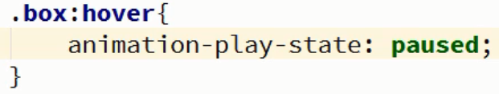

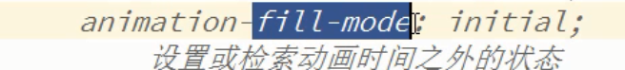



加载小球

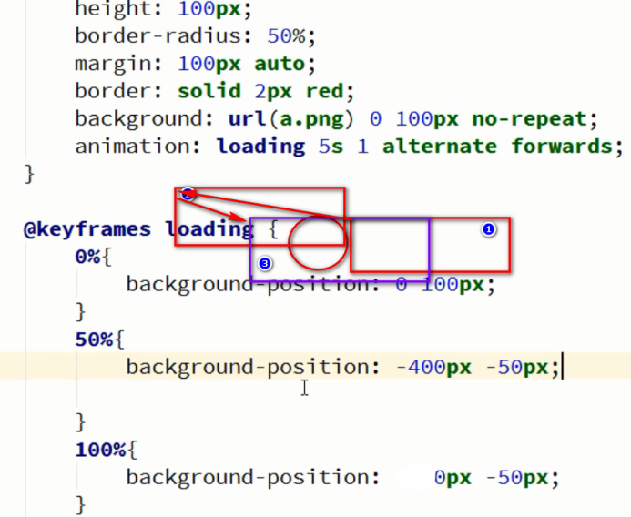

Loading圈

Cssloading.css

animation

一般用animate.css的库，来完成你需要的动画

animate-timing-function:

chrome 52以后的会有 在style 中调整 Bezier

移动端布局

一部分是手机布局（纯粹的手机布局）不需要考虑pc端 。

1. 百分比
2. Rem
3. Viewpoint 现在是老大地位 。

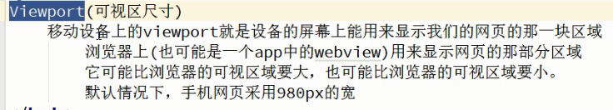

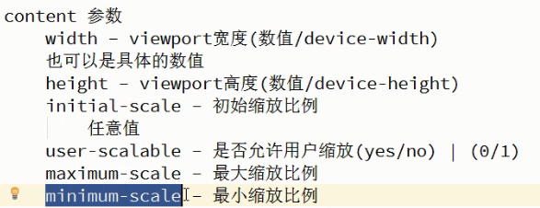



像素密度，iphone 屏蔽retair高清。

1. 无宽布局

一部分是响应式布局兼容多种设备。两套不同的布局。

移动端，

Phone 专用，添加到主屏幕

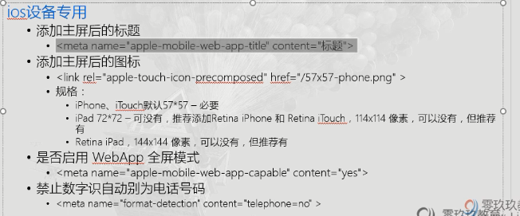

相当于主页 添加到桌面快捷方式

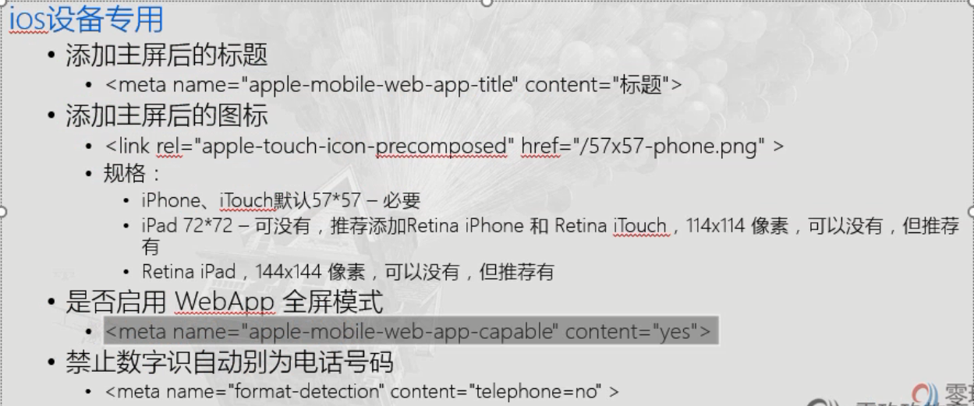



禁止iphone 字体 自动调整。

Css单位 px em % pc pt cm rem

Em

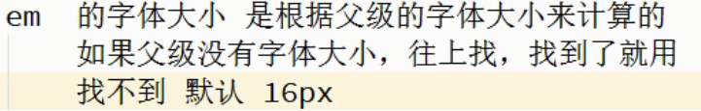

Rem

Rem 会根据根标签的值来算。Root the relement

Font size of the root(指html) element

解决适配问题。

单位vw(view width) vh(view height)，100份 占几份写几份，存在兼容性问题。占可视区大小。

Retina 屏幕的适配，2倍或则3倍的屏幕

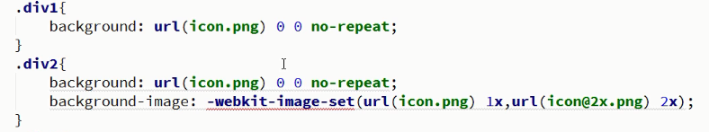



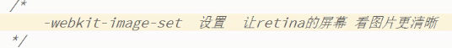

上边设设置 background 时 ，缩放图片的方法。

这里提下 Img 的情况。



轮播。

移动端reset. 在reset.css

个别机型 不支持 viewport 友盟数据

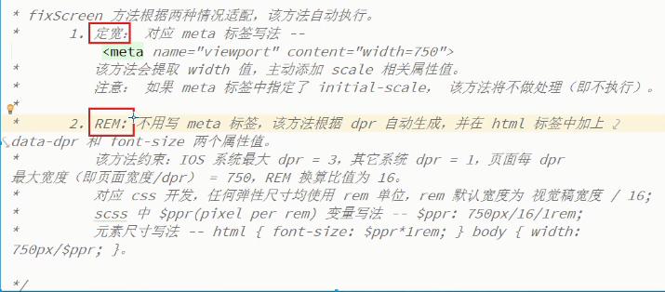

响应式 之前 是通过 REM 修改 HTML font-size 的大小来 通过JS 来修改 fontsize 大小 ,此方法兼容性 相对好

Viewport 方法 通过 指定 页面大小 640 px 通过 initial-scale 来设置 缩放

个别机型不支持 viewport

Iphone 5 320px

Iphone 6 375px

Iphone6p 414px

主要看公司看 公司的要求 使用 rem 配合百分比 还是 viewport

缩放视窗 方法 实现适配问题。

用iconfont 时 调整大小时候，自己的样式 写在 iconfont 下边 ，用来修改其大小。

财富先锋 金典版

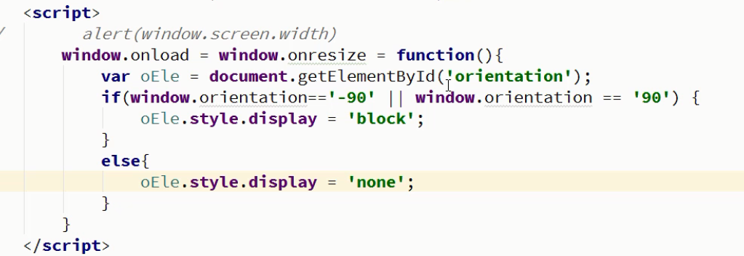



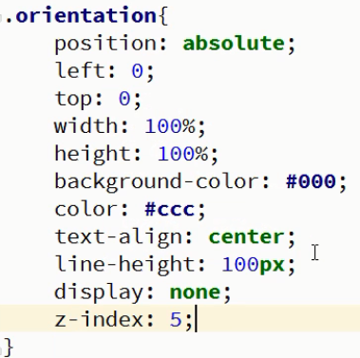

横屏竖屏 判断。

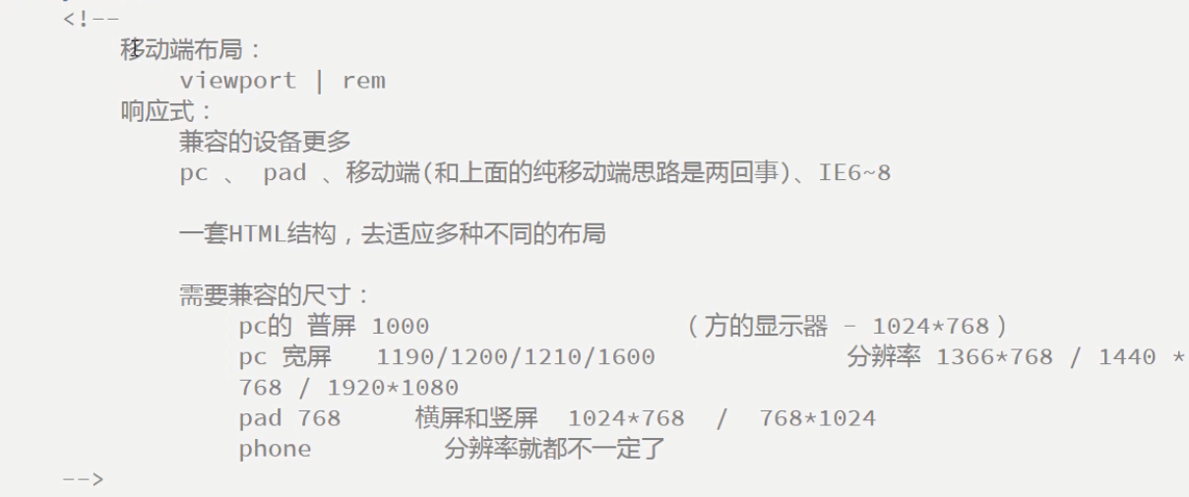

媒体查询

注意顺序 。媒体查询 要放到下边 。起始样式放在前边。

像这样

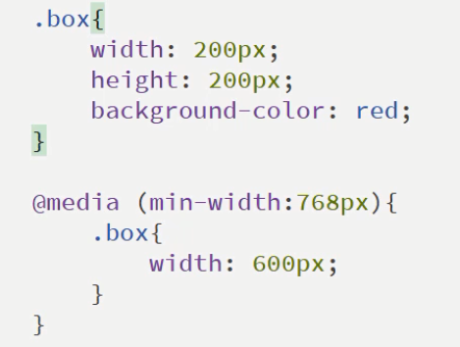

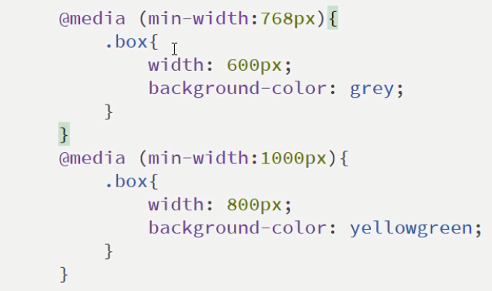

手机布局为主 样式 其余样式 做媒体查询。

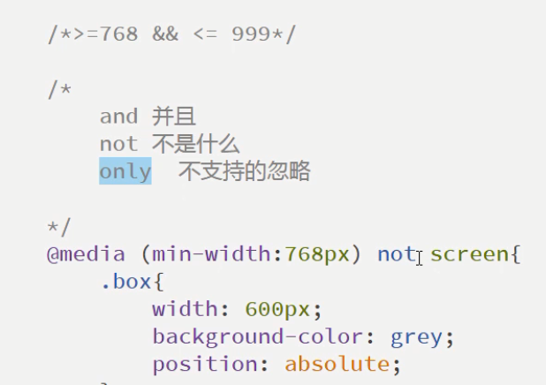

编写网页，适配原则 从小分辨率 开始写。

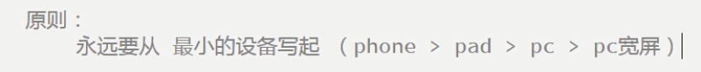

媒体查询 判断设备时候用。

横屏竖屏。

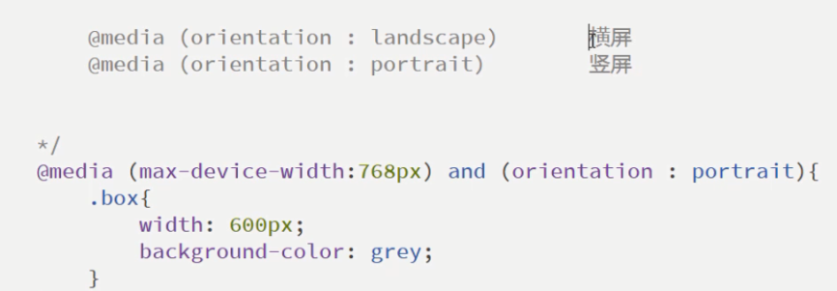

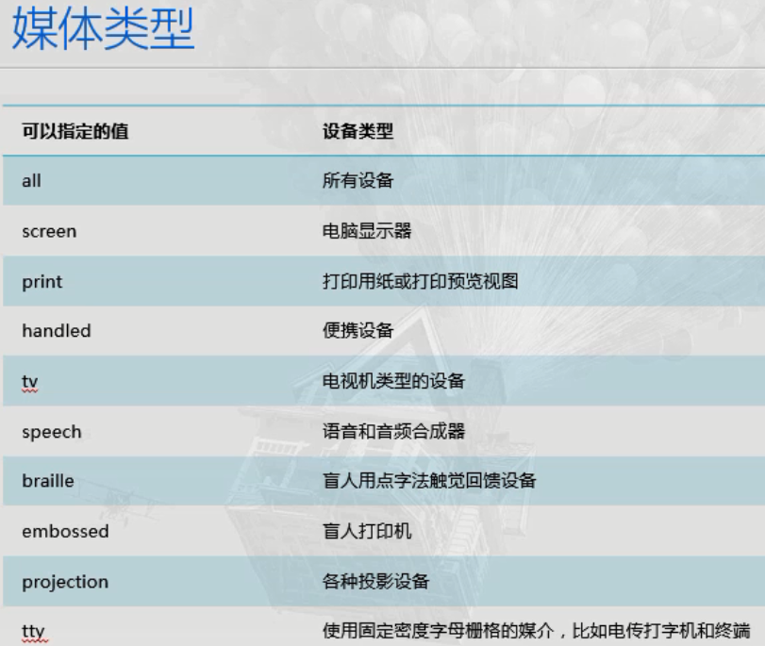

样式表



有media 属性。

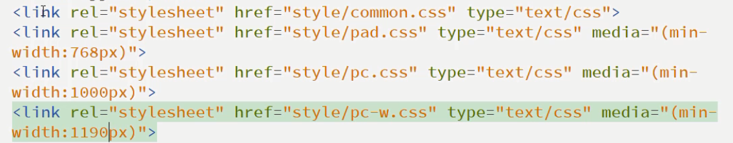

不同的屏幕引入 一套CSS

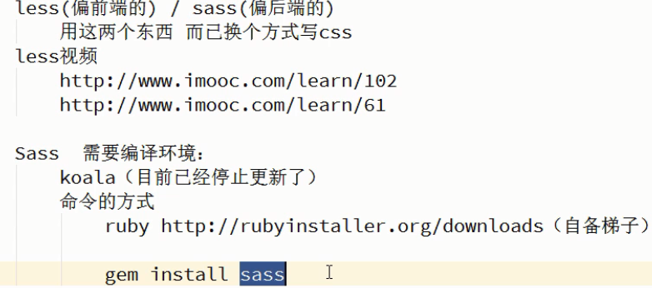

1．下载 网址在上边



2.下载完毕 安装时候 注意 勾选环境变量。

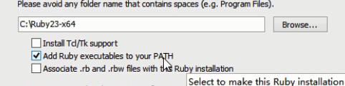

3.安装sass gem install sass

sass教程





需要换根。



scss 和sass区别.

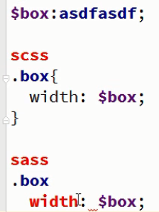

Scss 需要严格的 CSS3区分语法 ，所以scss 更好

//注释不被编译 sass注释

/**/会被编译

编译的时候 ，用命令的方法来编译。

所有CMD 停止 都是 CTRL +c 询问是否终止操作。

提前先进入到带变异的文件夹中。cd 路径（拷贝进去即可，后边的按照下边流程操作就行了）

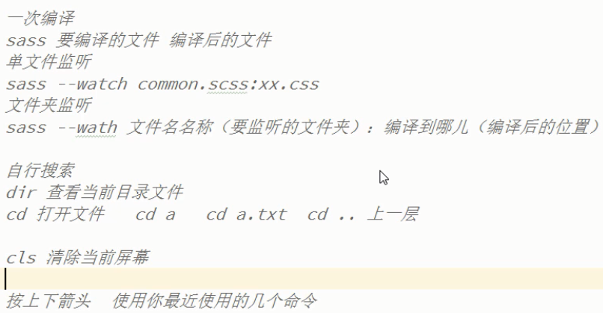

Window cmd 大全

Shift+右键 可以 在指定文件夹下 打开 命令行